занимательные задания и игры
тест на самого внимательного слушателя.
• ребятам раздаются карточки, на которых столбцом выписаны фамилии композиторов, и перечень знакомых произведений. Учащиеся должны за определенное время стрелочками правильно указать автора данного произведения. Например:
Прокофьев «Новая кукла»
Чайковский «Солдатский марш»
Гречанинов «Веселая сказка»
Хачатурян «Сказочка»
Шуман «Моя лошадка»
Головоломки.
• Из хаотично расположенных букв попытайтесь составить название известного балета Петра Ильича Чайковского: К, Е, Н, К, У, Ч, Л, И, Щ.
Ответ: балет «Щелкунчик».
• Вставьте в пустые клеточки название одного из известных тебе произведений С. Прокофьева.
Ответ: пьеса «Сказочка».
• Найдите в буквенной таблице (по вертикали и горизонтали) фамилии девяти детских писателей, поэтов, с произведениями которых мы с вами познакомились на занятиях музыки.
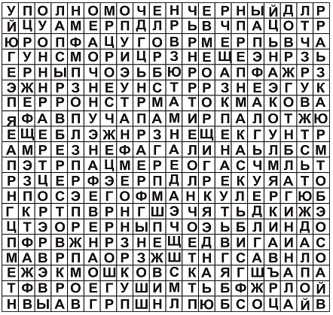
Ответ: Мориц; Берестов; Токмакова; Галина; Мошковская; Черный; Гофман; Перро; Благинина.
Дидактическая игра на восприятие музыки в цветовом аспекте «Какого цвета музыка?».
• Ребята слушают любое из вышеприведённых музыкальное произведение и с помощью цветных карточек составляют своеобразную мозаику своих цветоощущений (по таблице цветомузыкальной палитры – см. далее по тексту).
Цветные карточки можно заменить красками. Используя краски тех тонов, которые ассоциируются с музыкой, ребята рисуют в свободной форме: это могут быть цветовые мазки, геометрические фигуры, цветы, облака и так далее.
Таблица цветомузыкальной палитры
В изобразительной деятельности установилась определённая выраженность каждого цвета с точки зрения физиологического и психологического воздействия на человека, Данной палитрой цветоизображения вполне можно воспользоваться и при характеристике, «иллюстрировании» музыкальных произведений:
Красный цвет – возбуждающий, оживляющий, согревающий, активный, энергичный, богат ассоциациями.
Жёлтый цвет – тёплый, бодрящий, весёлый, привлекательный.
Оранжевый цвет – весёлый, жизнерадостный, пламенный.
Зелёный цвет – спокойный, создаёт приятное (мирное) настроение, богат ассоциациями.
Синий цвет – спокойный, серьёзный, нежный, печальный, тоскливый, сентиментальный.
Фиолетовый цвет – соединяет эмоциональное воздействие красного и синего цветов. Он является одновременно и притягивающим и отталкивающим, полным жизни и вместе с тем вызывающим тоску и грусть.
Классификация цветов
Цвета делятся на две категории: основные и составные, теплые и холодные. Существуют три основных цвета: красный, синий и желтый. Это главные цвета.
Художники, чтобы получить фиолетовый, зеленый или оранжевый, смешивают основные цвета друг с другом. В результате этого получаются составные цвета.
Холодными принято считать синий, зеленый и фиолетовый цвета. Теплыми – красный, желтый и оранжевый цвета.
Приём формирования представления о динамике в музыкально-ритмических движениях:
• Передать в движении под музыку (уже знакомую ребятам) крещендо и диминуэндо: при ослаблении звучания круг, который образуют ребята, сужается, а при усилении – расширяется.
Игра «Угадай моё настроение».
• Кто-нибудь один из присутствующих в классе издаёт определённый звук или произносит короткое слово с различной интонацией в голосе. Остальные должны по интонации угадать, какое настроение у товарища.
(Сами учащиеся могут развить игровую ситуацию: например, если они услышали печальный возглас товарища, то должны попытаться развеселить его. Этого можно добиться весёлыми жестами, мимикой, словами, движениями. Одним словом, веселить до тех пор, пока не услышат от одноклассника радостный, весёлый возглас и т. п.)
Приёмы формирования представлений о темпе:
• Педагог исполняет небольшие произведения (фрагменты) в различном темпе. Учащиеся чередуют ходьбу с бегом.
• Импровизация под музыку ускорения движения и остановки, например, автомобиля, паровоза, качелей, карусели и т. п.
Приёмы формирования звуковысотного слуха в музыкально-ритмических движениях:
• Дети сидят с закрытыми глазами и определяют высоту звуков или узнают инструмент по тембру. Ответ они дают с помощью движений-символов: под низкие звуки «танцуют» ноги, под высокие – кисти рук; если звучит труба – показывают, как они «играют» на этом инструменте; барабан – имитируют игру на барабане и так далее.
• Учащиеся встают «цепочкой». Первый ребёнок получает мяч. Если мелодия звучит в высоком регистре, то его передают через голову по кругу, а если в низком – мяч от ребёнка к ребёнку перекатывается между ногами. В среднем регистре ребята передают мяч из рук в руки.
Тема «Композитор. Исполнитель Слушатель».
• Прослушай музыку, вспомни, кто её написал: учитель исполняет знакомое произведение, учащиеся поднимают карточку с портретом того композитора, который сочинил данное произведение.
• Учитель показывает портрет композитора, учащиеся должны вспомнить те произведения, которые написал данный композитор.
Тема «Эмоции».
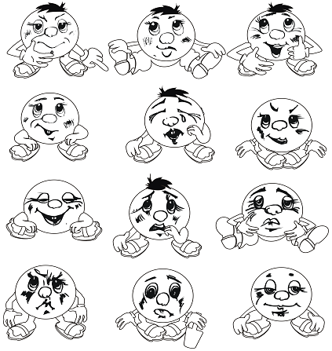
• Обрати внимание на мимику колобков. Попробуй по мимике сказочных персонажей определить их настроение.
Какие эмоции, чувства их «переполняют»?
• Придумайте небольшие истории, ситуации, которые могли бы произойти с нашими приятелями и которые повергли бы их в то или иное эмоциональное состояние.
• Прослушайте разнохарактерную музыку известных вам композиторов. Укажите одного колобка, эмоциональное состояние которого, по вашему мнению, отражает настроение прослушанной музыки.

